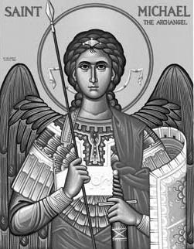

Rímskokatolícka Cirkev

Farnosť

Sv. Michala Archanjela

tel.: 032 – 779 41 76 e-mail: farnost.pobedim@abu.sk

Farské oznamy pre Pobedim
10. – 16. januára 2022
Po | Féria
Ut | Féria | 18.00 | + František, Dezidéria, Vojtech, ich rodičia a starí rodičia (172)
St | Féria | 17.00 | + Gabriela Toráčová
Št | Féria | 17.00 | + Bohuš Rehák, manželka Anna, zať Jozef (274)
Pi | Féria | 17.00 | + Anna a Alojz Macoví a syn Alojz (455)
So | Féria | 18.00 | + Mária Košútová (ročná)
Ne | 2. nedeľa „cez rok“ | 7.30  10.30 | + Janka Vavrová a manžel Alojz (449)  + Alojz Petráš (111)

- Upratovanie – Č. d: 159, 166, 175, 182. Ďakujem predchádzajúcej skupine za ich pomoc.
- Vianoce – Nedeľou Krstu Pána sa končí Vianočné obdobie. Prestanú sa spievať vianočné piesne, betlehem sa môže odložiť. Od pondelka začína prvá časť Obdobia „cez rok“.
- Spoveď – Spovedať budem v stredu a piatok 30 minút pred sv. omšou.
- Pobožnosť - V štvrtok sa 30 minút pred sv. omšou pomodlíme Korunku k sv. Jozefovi.
- Milodar – Bohuznámi darovali na opravu kostola milodar 100€ a 200€. Veľká vďaka!
- COVID – Bohoslužby sa slávia v režime OP (očkovaní a tí, čo prekonali covid-19) v počte 30 osôb. Pre všetkých stále platí dišpenz od účasti na sv. omši. Všetkým ponúkam individuálnu pastoračnú činnosť – až do zmeny pravidiel každú nedeľu o 11.20 môžete individuálne prísť na Sv. prijímanie.
JCLic. Ľuboš Tvrdý, farár

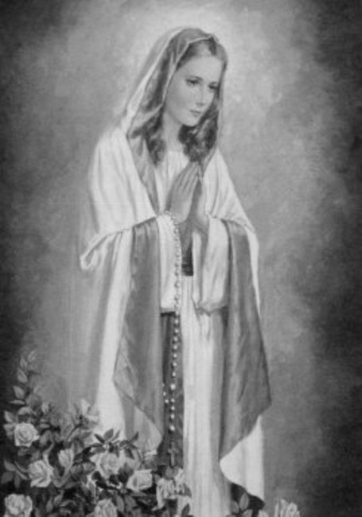

Rímskokatolícka Cirkev

Farnosť

Sv. Michala Archanjela

tel.: 032 – 779 41 76 e-mail: farnost.pobedim@abu.sk

Farské oznamy pre Bašovce
10. – 16. januára 2022

Po | Féria
Ut | Féria | 17.00 | za farníkov
St | Féria
Št | Féria
Pi | Féria
So | Féria | 17.00 | + Alojz Bohovic a rodičia
Ne | 2. nedeľa „cez rok“ | 9.00 | + Darina Urbanová a otec Vojtech

- Vianoce - Nedeľou Krstu Pána sa končí Vianočné obdobie. Prestanú sa spievať vianočné piesne, betlehem sa môže odložiť. Od pondelka začína prvá časť Obdobia „cez rok“.
- Pobožnosť – V sobotu sa 30 minút pred sv. omšou pomodlíme Korunku k sv. Jozefovi.
- COVID – Bohoslužby sa slávia v režime OP (očkovaní a tí, čo prekonali covid-19) v počte 30 osôb. Pre všetkých stále platí dišpenz od účasti na sv. omši. Všetkým ponúkam individuálnu pastoračnú činnosť – až do zmeny pravidiel každú nedeľu o 9.50 môžete individuálne prísť na Sv. prijímanie.

JCLic. Ľuboš Tvrdý, farár

